**Invesco: Jak si vedlo zlato v prvním čtvrtletí roku 2025?**

**Ve čtvrtletní zprávě o zlatě se společnost Invesco zabývala výkonností ceny zlata, dalšími třídami aktiv a významnými makro faktory, včetně výnosů dluhopisů, amerického dolaru a inflačních očekávání.**

Zlato zaznamenalo v 1. čtvrtletí 2025 19% zisk a dosáhlo tak nejlepšího čtvrtletního výkonu od roku 1986. Po zahájení roku na úrovni 2 624 USD se žlutý kov vydal na téměř nepřerušenou cestu a čtvrtletí uzavřel na historicky nejvyšší ceně 3 124 USD. Velká část podpory zlata pramenila z toho, že je vnímáno jako „bezpečný přístav“. Globální poptávka po fyzických zlatých burzovních produktech se v prosinci 2024 obrátila do kladných čísel a pokračovala i v průběhu prvního čtvrtletí, což přidalo k pokračující podpoře od centrálních bank a drobných investorů. Zlatu prospíval také slabší americký dolar, který jej zlevňuje pro kupce v jiných měnách.

**Roční výnosy ceny zlata**

Výnos od počátku roku ve výši 19,0 % již předčil celoroční výnosy zlata v osmi z posledních deseti let. Historicky samozřejmě má zlato tendenci dosahovat dobrých výsledků v prvním čtvrtletí většiny let, v letošním roce působí na trhy a ekonomiku některé neobvyklé faktory, které poněkud ztěžují jakékoli rozumné předpovědi pro nadcházející čtvrtletí.

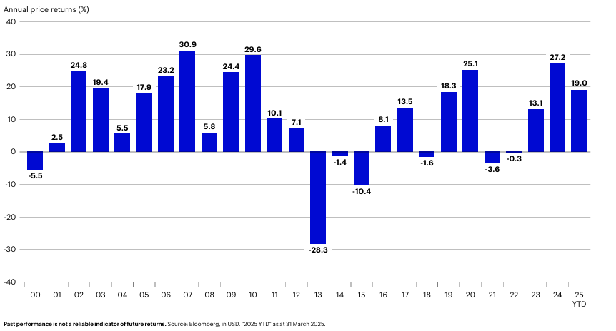

**Výnosy jednotlivých tříd aktiv**

Zlato bylo bez problémů nejvýkonnějším aktivem jak v prvním čtvrtletí, tak za posledních 12 měsíců. Americký akciový trh, který byl po většinu roku 2024 tak výkonný, odevzdal v letošním prvním čtvrtletí část svých zisků, zatímco oživení v Číně poskytlo impuls akciím rozvíjejících se trhů. Globální dluhopisové trhy dosáhly ve čtvrtletí poměrně solidních výnosů. Za uplynulé dvanáctiměsíční období byly nejslabší globální státní dluhopisy, ale všechna aktiva v našem přehledu dosáhla kladných výnosů, v čele – s určitým odstupem – se zlatem.

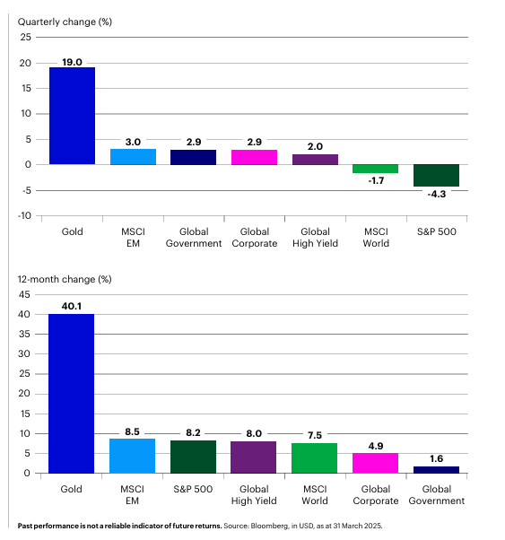

**Relativní síla zlata**

Podle 14denního indexu relativní síly se cena zlata během prvního čtvrtletí čtyřikrát dostala do překoupeného pásma, včetně konce čtvrtletí, kdy přesáhla hodnotu 75. Nebylo by až tak překvapivé, kdyby na těchto překoupených úrovních došlo ke krátkodobým výprodejům, i když se zdá, že celkově se trh řídí méně technickými charakteristikami.

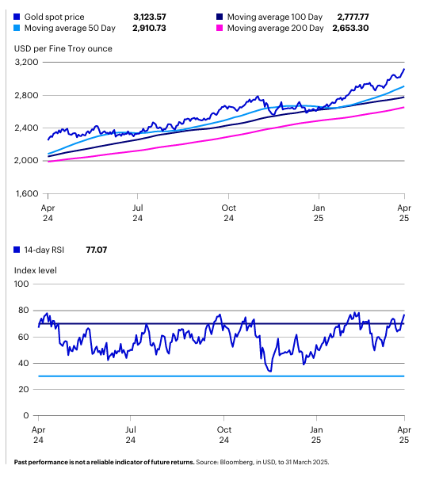

**Cena zlata a dluhopisy**

Reálný výnos měřený americkým desetiletým TIPS skončil v prvním čtvrtletí na úrovni 1,8 %, což je méně než 2,2 % na začátku období. V nominálním vyjádření byly výnosy státních dluhopisů nižší napříč křivkou, přičemž krátký konec klesl pod 4 % a desetileté výnosy skončily čtvrtletí na úrovni 4,2 %, což je méně než 4,6 % na konci roku 2024. Nižší výnosy dluhopisů jsou pro zlato obecně pozitivní, protože snižují oportunitní náklady držby nevýnosového aktiva.

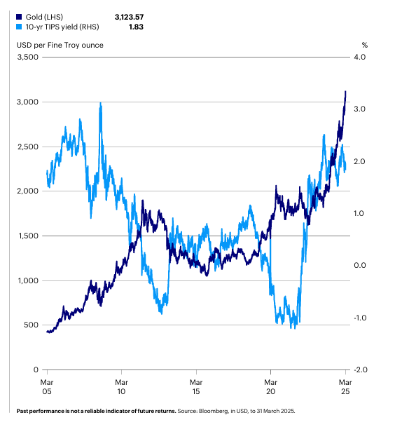

**Cena zlata a rozvaha Fedu**

Fed pokračoval v omezování své rozvahy a čtvrtletí zakončil na úrovni 6,7 bilionu USD, ačkoli v březnu centrální banka uvedla, že snížila horní hranici objemu státních cenných papírů, které nechá odtéct, na 5 miliard USD měsíčně z předchozích 25 miliard USD měsíčně. Zpomalení tempa poskytne Fedu čas na vyhodnocení měnících se ekonomických podmínek.

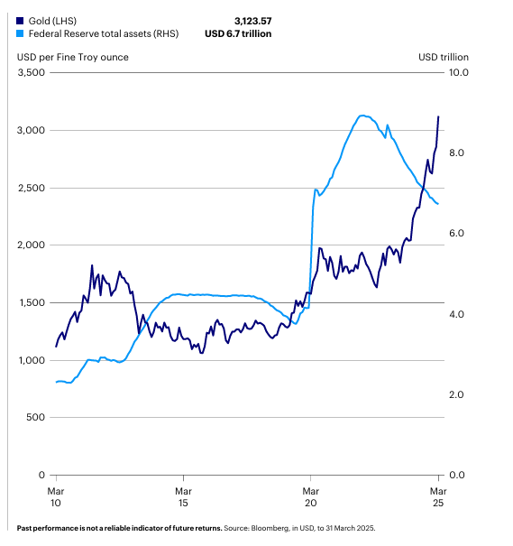

**O společnosti Invesco**

Invesco Asset Management Deutschland GmbH, Invesco Asset Management Österreich – pobočka pobočky Invesco Asset Management Deutschland GmbH – jsou součástí Invesco Ltd., společnosti pro správu aktiv se spravovanými aktivy v hodnotě více než 1 593 miliard USD (k 31. říjnu 2021).

V případě jakýchkoli dotazů nebo potřeby dalších informací se obraťte na společnost Invesco Asset Management Deutschland GmbH, Valentin Jakubow, telefon +49 69 29807-311.

Obsažené informace nepředstavují investiční doporučení ani jiné poradenství. Prognózy a výhledy trhu uvedené v tomto materiálu jsou subjektivní odhady a předpoklady vedení fondu nebo jeho zástupců. Mohou se kdykoli změnit bez předchozího upozornění. Nelze zaručit, že se prognózy uskuteční podle předpokladů.

Vydavatelem těchto informací v České republice je společnost Invesco Asset Management Deutschland GmbH, An der Welle 5, D-60322 Frankfurt nad Mohanem. Red Oak ID: 1958016

**Pro více informací kontaktujte:**

**Eliška Krohová**

**Crest Communications, a.s.**

Ostrovní 126/30

110 00 Praha 1

gsm: + 420 720 406 659

e-mail: [eliska.krohova@crestcom.cz](mailto:eliska.krohova@crestcom.cz)